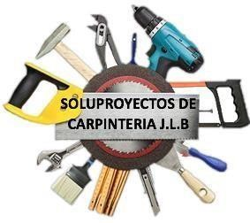

SOLUPROYECTOS DE CARPINTERIA J.L.B S.A.S

MANUAL DE MANTENIMIENTO CIELO RASO EN MADERA TECA

1. OBJETIVO
Establecer las recomendaciones para la conservación, limpieza y mantenimiento del cielo raso elaborado en madera teca, garantizando su durabilidad, estabilidad y apariencia estética.

2. DESCRIPCIÓN DEL ELEMENTO
El cielo raso está construido en madera teca natural, material reconocido por su resistencia a la humedad, estabilidad dimensional y alta durabilidad.

3. RECOMENDACIONES GENERALES
- Mantener el área ventilada para evitar acumulación excesiva de humedad.
- Evitar el contacto directo y prolongado con agua.
- No utilizar productos abrasivos, solventes, thinner, gasolina o detergentes fuertes.
- Evitar golpes o perforaciones que puedan afectar la estructura o acabado de la madera.

4. LIMPIEZA PERIÓDICA

Limpieza semanal
- Retirar el polvo utilizando un plumero, paño de microfibra seco o aspiradora con cepillo suave.

Limpieza mensual
- Limpiar con un paño ligeramente humedecido en agua limpia.
- Secar inmediatamente con un paño seco y suave.

5. MANTENIMIENTO PREVENTIVO

Cada seis (6) meses
- Realizar inspección visual para verificar:
- Presencia de manchas.
- Fisuras o deformaciones.
- Desprendimiento de piezas.
- Ataque de insectos o hongos.

Cada dos (2) años
- Evaluar el estado del acabado protector.
- Aplicar aceite, sellador o barniz recomendado para madera teca, según el desgaste observado.

6. REPARACIONES
En caso de deterioro localizado:
- Sustituir las piezas afectadas por elementos de las mismas características.
- Realizar lijado y aplicación de acabado compatible con el existente.
- Las reparaciones deberán ser ejecutadas por personal calificado.

7. CONDICIONES QUE ANULAN LA GARANTÍA DEL MANTENIMIENTO
- Inundaciones o filtraciones no corregidas oportunamente.
- Uso de productos químicos agresivos.
- Modificaciones realizadas por terceros sin autorización.
- Falta de mantenimiento periódico.

8. VIDA ÚTIL ESPERADA
Con un mantenimiento adecuado, el cielo raso en madera teca puede conservar sus propiedades funcionales y estéticas por más de 15 años.

9. RESPONSABLE DEL MANTENIMIENTO
El propietario o administrador del inmueble será responsable de ejecutar las actividades de limpieza y mantenimiento descritas en el presente manual.

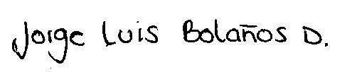
___________________________
JORGE LUIS BOLAÑOS DUQUE
CC 1037524383

